Studi Alternatif Perencanaan Jembatan Bongkot Dengan Menggunakan Struktur Rangka Baja Tipe Warren Truss Di Kabupaten Jombang
Anis Martha Safitri¹, Warsito², Eko Noerhayati³.
¹MahasiswaI TeknikkSipil UniversitassIslam Malang,aemailw: safitrianismartha@gmail.come
² DoseneTeknik SipillUniversitas Islam Malang,gemailn:qwarsito@unisma.ac.idx
³ DosenqTeknikoSipil Universitas Islam Malang,1email,: Eko_unisma@ymail.com

ABSTRAKk

Jembatan Bongkot merupakan jalan alternatifike1arahsJombang dankarahnmenuju Surabaya. Lokasibjembatan berada dih desa Bongkot, kecamatan Peterongan Kabupaten Jombang. Sejalan epertumbuhan perekonomian suatu daerah akan memicu kebutuhan transportasi yang memadai. Pada sisi lain pembangunan prasarana yang memadai harus dilakukan, salah satunya prasana jembatan. Jembatan Bongkot difungsikanountuk dua jalurike arah yang berlawananedengan menggunakanigelagaropratekanu dengan bentang250 medan lebar36 m.rPadaqtugaspakhirkini penulis merencanakan ulang jembatan dengan menggunakan sistem rangka baja tipe warren truss. Dalamoperencanaanisistem rangkakbaja iniimenggunakan pedoman perencanaan SNI 1725:2016. Untuk analisis perhitungan struktur rangka bajaiini Jembatan Bongkot menggunakan pemodelanastrukture2D dengan aplikasi SAP 20000versi 14. xHasil perencanaandpenulangan plat kendaraanudan trotoarpmenggunakanotulangan rangkap iD19-1507mm. dRangkacbaja menggunakan mutuibaja jBJ-550dengan fyo4100Mpa. Pada gelagarkmemanjang, melintangtdan indukomenggunakan profileWF 350.5175.j6.n9, 700.f300.h3.r20vdan 350.c350.d16.v16. Untuk sambunganagelagar memanjangidan melintangomenggunakan baut Ø5/84inchi dan gelagar induk2dengan gelagar9melintang menggunakan bauti Ø ¾ inchi.yUntuk perencanaan abutment dibagi tiga3bagian penulanganobagian Ibdipakai D29-100 mm,cII : D19-125 mm9dan III : D28-250 mm. Untuk pondasiymenggunakan pondasi tiangvpancang Ø504cm, dengan kedalaman 13,8 fmeter, menggunakan tulanganjpokok 10 D120dengan tulangandgeser Ø 12-50gmm.r
KatakKuncir: Rangka Bajai,WF, Abutmentr
PENDAHULUANb
Latar Belakangk
Prasarana transportasi jalan di Indonesia umumnya terbangun setelah adanya pertumbuhan perekonomian atau perkembangan suatu daerah yang umumnya berjalan dengan cepat sehingga memicu kebutuhan transportasi yang memadai. Pembangunan prasana yang memadai juga sangat penting salah satunya adalah prasana jembatan.
Keberadaan jembatan Bongkot di Kabupaten Jombang sangat vital karena dilewati begitu banyak kendaraan setiap harinya. Jembatan ini merupakan jalan utama masyarakat umum menuju pasar Peterongan, jalan nasional Jombang-Surabaya dan ke kantor kecamatan Peterongan.
Sekarang Jembatan Bongkot dibangun dengan menggunakan struktur beton prategang dengan panjang bentang jembatan 500meter. Penulis akan memberikan alternatif perencanaan dengangmerencanakanpulang jembatan tersebutodengan menggunakan sistem rangkakbajaz dengan tipe Warren Truss.

Rumusan Masalah
- Berapa beban rencana plat lantai serta formasi penulangannya?
- Berapa dimensi gelagar memanjang, melintang dan gelagar induk serta ikatan angin?
- Berapa dimensi sambungan dan jumlah baut pada tiap titik simpul?
- Berapa dimensi landasan/tumpuan (bearing pad)?
- Berapa dimensi abutment yang sesuai dengan kondisi jembatan?
- Berapa dimensi pondasi yang direncanakan?

TujuanoDanpManfaate
Adapun tujuan dari penelitian ini adalah:
- Untuk mengetahuihbeban rencana danyplat lantaitserta formasi penulangannya
- Untuk mengetahui dimensi gelagar memanjang, melintang dan gelagar induk serta ikatan angin
- Untuk mengetahui sambungan dan jumlah baut pada tiap titik simpul
- Untuk mengetahui dimensi landasan/tumpuan (bearing pad)
- Untuk mengetahui dimensi abutment yang sesuai dengan kondisi jembatan
- Untuk menentukan dimensi pondasi yang direncanakan
Manfaat dari penelitian ini adalah:
- Sebagai salah satu pertimbangan bagi perencana jembatan khususnya dengan menggunakan jembatan rangka baja tipe warren
- Untuk memberikan wawasan tentang perencanaan jembatan rangka baja tipe warren

TINJAUAN PUSTAKA
Umum
Jembatan merupakan suatu konstruksi yang berfungsi meneruskan jalan melalui suatu rintangan yang berada lebih rendah. Rintangan ini biasanya jalan lain berupa jalan air atau lalu lintas biasa.

Pembebanant
Beban-bebanpyang digunakan sebagai berikut:k
- Bebanisendiri (MS)
- Beban utilitas
- Beban7lajur “D”
- Beban truk4 “T”
- Beban pejalan kaki (TP)
- Gaya rem
- Beban angin
Materialubajai
- Batangatarikk
(1)
Dengan:o
Agp = luasapenampang bruto, (mm²)
Fyl= tegangan leleh,i(Mpa)
- Batangutekano
(2)
(3)
Dengan:
Ag = luas penampang bruto (mm²)w
F_{cr} = tegangan kritis penampang (MPa)q
F_{y} = tegangan leleh material (MPa)

- Batang lentury
φb . Mn > Mu
φb . Zx . Fy >Mu (4)
(Setiawan, Agus. 2013 hal 84)

Sambungano
- Tahanan geser bautt
(5)1
Dengan:
r_{I} = 0,50 (baut tanpa ulir pada bidang geser)f
= 0,40 (baut dengan ulir pada bidang geser)b
f_{u}^{b} = kuat tarik baut (MPa)n
A_{b} = luas bruto penampang buat pada daerah tak beruliro
m = jumlah bidang geserg
- Tahanan tarik bauty
(6)2
Dengan:s
of_{u}^{b}=lkuat tarikubauti(Mpa)
vA_{b}= luas brutokpenampang baut padahdaerah tak berulir (mm²)n
- Tahanan tumpu bautj
(7)8
Dengan:i
cd_{b} = diameter bautmpada daerahitakoberulir1(mm)
vt_{p} = tebalbpelatp(mm)k
bf_{u} = kuat tarik putusgterendah daripbaut atau pelat o(Mpa)

METODOLOGIxPERENCANAANg
LokasikStudip
Lokasi penelitian dalam tugas akhir ini terletak di Desa Bongkot, Kecamatan Peterongan Jombang.

Tahapan Studij
- Perencanaan konstruksi atas seperti:u
- Perhitunganbplatilantai.o
- Perhitunganygelagar.w
- Perhitungankikatanbangin.
- Perhitungan sambungan.
- Perhitungan perletakan.h

- Perencanaan konstruksi bawah seperti:t
- Perhitunganaabutmentu.n
- Perhitungan pondasi tiang pancangc

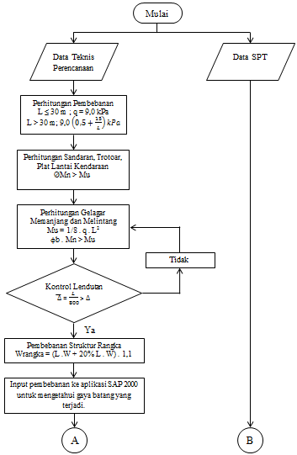
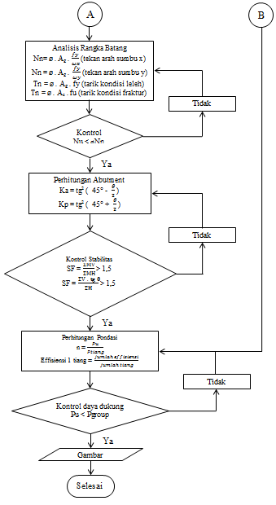
Diagram alir perencanaana

HASIL DAN PEMBAHASANd

Perencanaanbplat lantai
Momentultimite plat lantai kendaraanayang terjadi:s
Mualapangan = MD + ML = 197,620 + 4914 = 5111,620 kgm
Mu tumpuan = MD + ML = 1175,2 + 4914 = 6089,2 kgm
- Penulangan pada lapangan
Mn = Mu/ ϕ = 5111,620/0,8 = 6389,525 kg.m
Karena Mu = 5116,20 kgm < ØMn = 6389,525 kgm maka dipakai sebagai tulangan tarik
Dipakai tulangan rangkap lapangan dan tumpuan
As perlu = ρ x b x d = 1634 mm²
Dipakai tulangan rangkap D19 – 150 ; As = 1890 mm²
- Penulangan pada tumpuan
Mn = Mu/ ϕ = 6089,2/0,8 = 7611,5 kg.m
Karena Mu = 6089,2 kgm < ØMn = 7611,5 kgm maka dipakai sebagai tulangan tarik
Dipakai tulangan rangkap lapangan dan tumpuan
As perlu = ρ x b x d = 1023 mm²
Dipakai tulangan rangkap D19 – 150 ; As = 1890 mm²
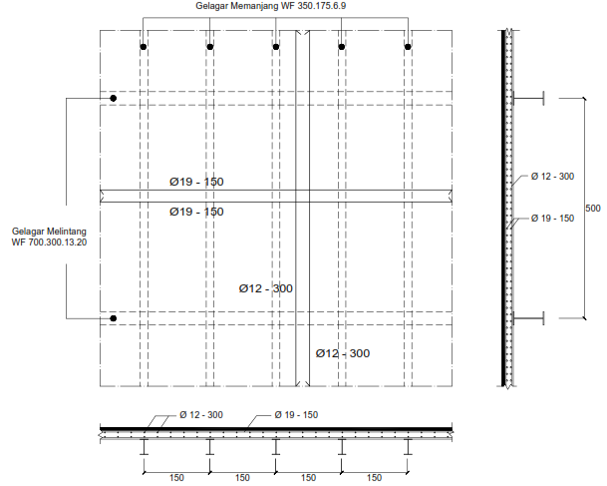

Gambar 13: Penulanganlplatnlantai kendaraan
m(Sumber: Gambarrpribadi)

Perencanaanvgelagarememanjangg
Direncanakanomenggunakan8profil WFi350.175.6.9
Pembebanan sesudah komposit:h
Bebanemati = 1363,064 kg/mo
M_{Dw} = $\frac{1}{8}$i.qdl. l² = $\frac{1}{8}$o.1363,064. 5² = 4259,575 kgmn
Bebanuhidupi = 11250 kgm
M_{Lu} = $\frac{1}{4}$o.P_{ult} . l = $\frac{1}{4}$ . 151250 . 5 = 14518,238 kgm
Momen ultimit yang terjadi
M_{U} = M_{D} + M_{L} = 4259,575 + 14518,238 = 18777,813 kgmo
Kuat lentur penampang kompositd
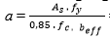
Keseimbangan gaya:i
= $\frac{40,62 x 4100}{0,85 x 350 x 1000}$ = 5,598 cm < 15 cme

Garisdnetralmplastisojatuh pada platrbetony
Gayaytekanbpada plat8beton:vm

= 0,850x 350 x 100 x 6 = 178500 kg1
Gayautarikopada profil baja:es
Ts = A_{s} . f_{y} = 40,62 x 3500 = 178500 kgu
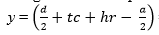
Lenganomomenikopel:
= $\left(\frac{404}{24}+15+5- \frac{5,598 }{2}\right)$ = 37,201 cm²

Makankuatylenturenominalldihitungrsebagaioberikuty:m
= 0,85 . 40,62 . 3500 . 37,201
= 4495536,24 kgcm
= 44955,36 kgm
M_{U2} = 18777,813 kgm < ØMnp= 44955,36 kgmi(ok)
(Setiawan, Agus. 2008 hal 311)
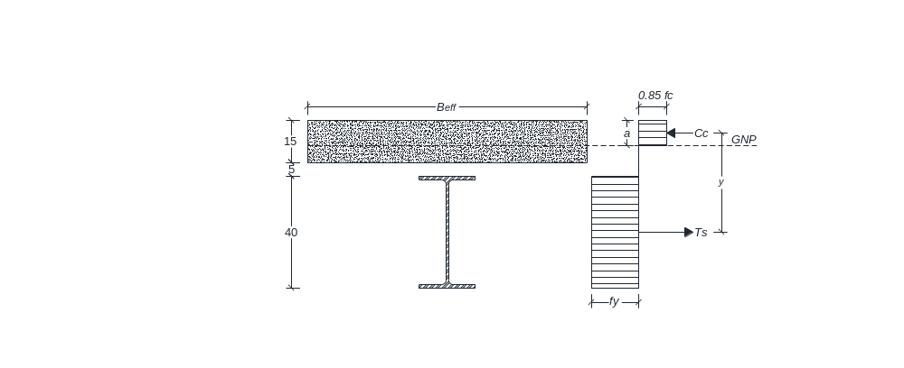
Gambar 2: Distribusi tegangan plastis pada kekuatan momen nominal Mn

Perencanaanegelagar indukd
Perhitunganudimensi gelagar induky:
Direncanakankmenggunakanhprofil WF 350.350.16.16 BJ 35
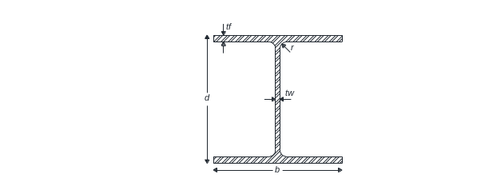
dt = 350 mm² Agm = 29540 mm²
by = 175 mm² rxn = 177 mm²
twy = 7 mm² ryg = 102 mm2
tfn = 11 mm² fye = 250 MPa2
roj = 14 mm² fur = 410 MPas
(Gunawan,fRudy. 19932hal 21)
Perhitunganqdimensiybatang atas tekano
Dari hasil analisaiSAP2000bdiperoleh N_{u} = 416655,54 kgm
Kuathtekanenominalb
Kondisiktumpuanusendi-sendi,vk = 1i
Arahasumbuskuat (sumbutx):m
λ_{cx} = $\frac{λ}{π}$ $\sqrt{\frac{fy}{E}}$ = $\frac{29,110}{3,14}$ $\sqrt{\frac{410}{200000}}$ = 0,417
0,25 < λ_{c} < 1,2 ω = $\frac{1,43}{1,6-0,67λcx }$
ω = $\frac{1,43}{1,6-0,67 x 0,417 }$ = 1,082
N_{n} = A_{g} . $\frac{fy}{ω}$ = 16660 x $\frac{410}{1,082}$ = 6312939 N = 631293,9 kg

N_{u} ≤ Ø . N_{n}
416655,54 kg ≤ 536559,815 kg (ok)
(Setiawan, Agus. 2008 hal 56)

Arah sumbu lemah (sumbu y):
λ_{y} = $\frac{k . L}{ry}$ = $\frac{0,85 x 5000}{84,3}$ = 50,415
λ_{cy} = $\frac{λ}{π}$ $\sqrt{\frac{fy}{E}}$ = $\frac{50,415}{3,14}$ $\sqrt{\frac{410}{200000}}$ = 0,723
0,25 < λ_{c} < 1,2 ω = $\frac{1,43}{1,6-0,67λcy }$
ω = $\frac{1,43}{1,6-0,67 x 0,723 }$ = 1,282
N_{n} = A_{g} . $\frac{fy}{ω}$ = 16660 x $\frac{410}{1,282}$ = 5328081,12 N = 532808,112 kg
N_{u} ≤ Ø . N_{n}
416655,54 kg ≤ 452886,895 kg (ok)
(Setiawan, Agus. 2008 hal 56)
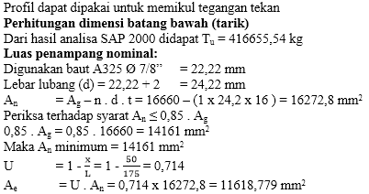
Tahanan tarik nominal:
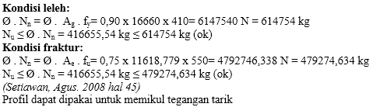
Perhitungan9dimensimbatangwdiagonalq(tekan)m
Dari hasilwanalisadSAP 20000didapatpN_{u} = 223478,82 kgn
Kuatitekanbnominale
Kondisistumpuanksendi-sendi, xk = 10
Arahksumbu kuat (sumbu x):
λ_{x} = $\frac{k . L}{rx}$ = $\frac{0,85 x 6500}{146}$ = 37,842
λ_{cx} = $\frac{λ}{π}$ $\sqrt{\frac{fy}{E}}$ = $\frac{37,842}{3,14}$ $\sqrt{\frac{410}{200000}}$ = 0,546
0,25 < λ_{c} < 1,2 ω = $\frac{1,43}{1,6-0,67λcx }$
ω = $\frac{1,43}{1,6-0,67 x 0,546 }$ = 1,158
N_{n} = A_{g} . $\frac{fy}{ω}$ = 16660 x $\frac{410}{1,158}$ = 5896307,36 N = 589630,736 kg
N_{u} ≤ Ø . N_{n}
223478,82 kg ≤ 0,85 x 589630,736 kg
223478,82 kg ≤ 501186,126 kg (ok)
(Setiawan, Agus. 2008 hal 56)

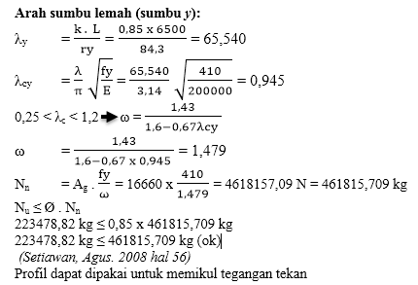

Perhitungan dimensikbatang diagonal (tarik)
Dari hasil analisa SAP 2000 didapat T_{u} = 249891,2kg
Luas penampang nominal:
Digunakan baut A325 Ø 7/8” = 22,22 mm
Lebar lubang (d) = 22,22 + 2 = 24,22 mm
A_{n} = A_{g} – n . d . t = 16660 – (1 x 24,2 x 16 ) = 16272,8 mm²
Periksa terhadap syarat A_{n} ≤ 0,85 . A_{g}
0,85 . A_{g} = 0,85 . 16660 = 14161 mm²
Maka A_{n} minimum = 14161 mm²
(KEMENDIKBUD 2016, Teknik Konstruksi Baja hal 16)
U = 1 - $\frac{x}{L}$ = 1 - $\frac{50}{175}$ = 0,714
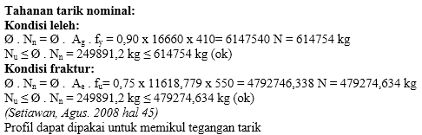
A_{e} = U . A_{n} = 0,714 x 16272,8 = 11618,779 mm²

Perencanaan pondasi tiang pancang
Data perencanaan pondasi:
Diameter tiang pancang = 50 cm = 0,5m
Mutu beton (fc) = 50 MPa = 500 kg/cm²
Mutu baja (fy) = 400 MPa = 4000 kg/cm²
Berat volume beton = 2240 + 2,29 . fc = 2240 + 2,29 . 50 = 2354,5 kg/m³
Gaya vertikal = 531332 kg
Gaya horizontal = 150283,586 kg
Daya dukung berdasarkan kekuatan material bahann
$σ_{b}$ = 0,33 x fcm
= 0,33 x 500 = 165 kg/cm^{2e}
P_{tiang} = $σ_{b}$ x Agb
= 165 x 1962,50
= 323812,5 kg = 323,812 tono
Pengecekkan daya dukung ijin berdasarkan data sondir :g
Kedalamani = 13,8 m
qcb = 240 kg/cm²
JHPu = 790 kg/cm
Kaa = 3,14 x 50 = 157 cm
Pao = $\frac{qc x Ag}{3}$ + $\frac{Kax JHP}{5}$
= $\frac{240 x1962,5}{3}$ + $\frac{157 x 790}{5}$
= 181806 kg = 181,806 ton
Bs_{tiangt} = ¼ x 3,14 x 0,5² x 13,8 x 2,35454 = 6,377 ton
Q_{spr} = 181,806 – 6,377 = 175,429 ton
Kebutuhan tiang pancang
n = $\frac{ΣV}{Qsp}=\frac{531,322}{175,429}$ = 3,029$≈$ 3 buah
Direncanakan tiang pancang 8 buah
Fomasi tiang pancangg
Jarak antar tiang minimum:p
3 . Øtiang – 5 . Øtiang, atau 75 cm a
3 . 40 – 5 . 40, atau 75 cmt
120 cm - 200 cm, atau 75 cmh
(Hardiyatmo, Hary Christady. hal: 193)w
S_{longitudinal} = 150 cm4
S_{lateral} = 150 cm1
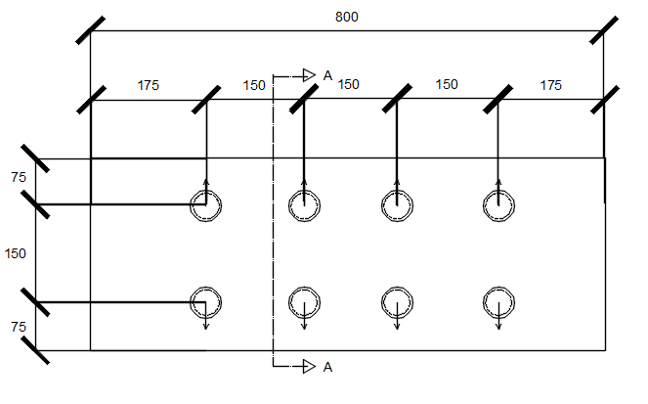
Gambar 3: Formasi tiang pancang.
(Sumber: Gambar pribadi)o
Effisiensi kelompok tiang
ŋ = $1-\frac{18,26}{90}\left[\frac{\left(4-1\right)2+\left(2-1\right)4}{2×4}\right]$= 0,746
Maka, daya dukung tiang :
Daya dukung = ŋ x Q_{sp}= 0,746 x 175,429 = 130,870 ton
Maka, kekuatan tiang pancang :
P_{max} = $\frac{ΣV}{n}±\frac{ΣMx. Ymax}{nx.ΣY^{2}}$= $\frac{531,322}{8}±\frac{\left(246,083 \right) x 0,75}{5 x 4,50}$ = 74,618 ton
Q_{tiang} = 130,870 ton > P_{max} = 74,618 ton (OK)

PENUTUPp
Kesimpulann
Berdasarkan hasil analisa perhitungan pada “Studi Alternatif Perencanaan Jembatan Bongkot Kabupaten Jombang dengan Menggunakan Struktur Rangka Baja Type Warren Truss”, maka diperoleh kesimpulan sebagai berikut:l
      - Hasil perencanaanadimensi platolantai kendaraanwdiperolehv: tebal plat beton = 20 cm, dengan menggunakan tulanganprangkap = D19-1500mm.
      - Darirhasilmperhitunganodimensippgelagarwvdiperoleh:gelagarmmmemanjangnnnmenggunakan WF 350.175.6.9, gelagar melintang menggunakan WF 700.300.13. 20, gelagar induk menggunakan WF 350.350.16.16.
      - Dari hasil perencanaan sambungan didapat : sambungan gelagar memanjang dengan gelagar melintang menggunakan baut Ø 5/8 inch, dan sambungan gelagar melintang dengan gelagar induk menggunakan baut Ø 3/4 inch.
      - Hasil perencanaan perletakan/elastomer menggunakan tebal plat baja 5 mm dengan hasil tegangan rata-rata σS < 7 MPa = 0,723 MPa < 7 Mpa.
      - Sesuai keadaaan kondisi jembatan abutment memiliki lebar 3 meter, panjang 8 meter dan dimensi penulangan di bagian I menggunakan tulangan menahan gaya vertikal D29 – 100 mm dan tulangan untuk menahan gaya horizontal dipakai D12 – 50 mm, penulangan bagian II dipakai tulangan D19 – 125 mm dan penulangan bagian III menggunakan D28 - 250 mm.
      - Berdasarkan dari data SPT kedalaman tanah keras 13,8 meter maka dimensi pondasi tiang pancang yaitu 50 cm, dan menggunakan tulangan pokok 10 D12, dan tulangan spiral sebesar Ø 12 – 50 mm.

Sarant
Saran yang berkaitan dengan perencanaan dan analisis perhitungan Studi Alternatif Perencanaan Jembatan Bongkot Kabupaten Jombang dengan Menggunakan Struktur Rangka Baja Type Warren Truss sebagai berikut:
            - Dalam perencanaan jembatan ini dapat menggunkan alternatifklain seperti9gelagarb boxx girder.
            - Untuk perhitungan rangka baja dan ikatan angin jembatan dapato menggunakan tipe lain seperti metode CallenderkHameltonoyaitu tanpa memakai ikatan angin atas.

DAFTARxPUSTAKAa

[1] Badan Standardisasi Nasional. 2016. “Pembebanan Untuk Jembatan”, SNI 1725:2016. Jakarta: BSN.j
[2] CG, Salmon & JE, Johnson. 1996. “Struktur Baja Desain dan Perilaku II”. Jakarta: Gramedia Pustaka Utama.n
[3] HS, Sardjono. 1984. “Pondasi tiang pancang jilid 1” : untuk universitas dan umum/ oleh Sardjono HS. Cetakan 1. Surabaya: Sinar Wijaya.
[4] Setiawan, Agus. 2008. “Perencanaan Struktur Baja Dengan Metode LRFD”. Semarang: Erlangga.

